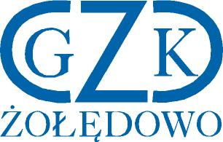

Gminny Zakład Komunalny
Żołędowo, ul. Jastrzębia 62, 86-031 Osielsko
Żołędowo, dnia 29.12.2022 r.

Informacja z otwarcia ofert

Dostawa materiałów do budowy sieci i przyłączy wodno-kanalizacyjnych na I i II kwartał 2023 r.

GZK.271.28.2022

Lp. | Wykonawca | Cena brutto część A | Cena brutto część B
1. | Rurex Sp. z o.o. ul. Bodycha 8a  05-816 Opacz k. W-wy  NIP: 534 10 13 495 | 655.787,48 zł  Termin dostawy: 1 | 129.845,22 zł  Termin dostawy: 1

